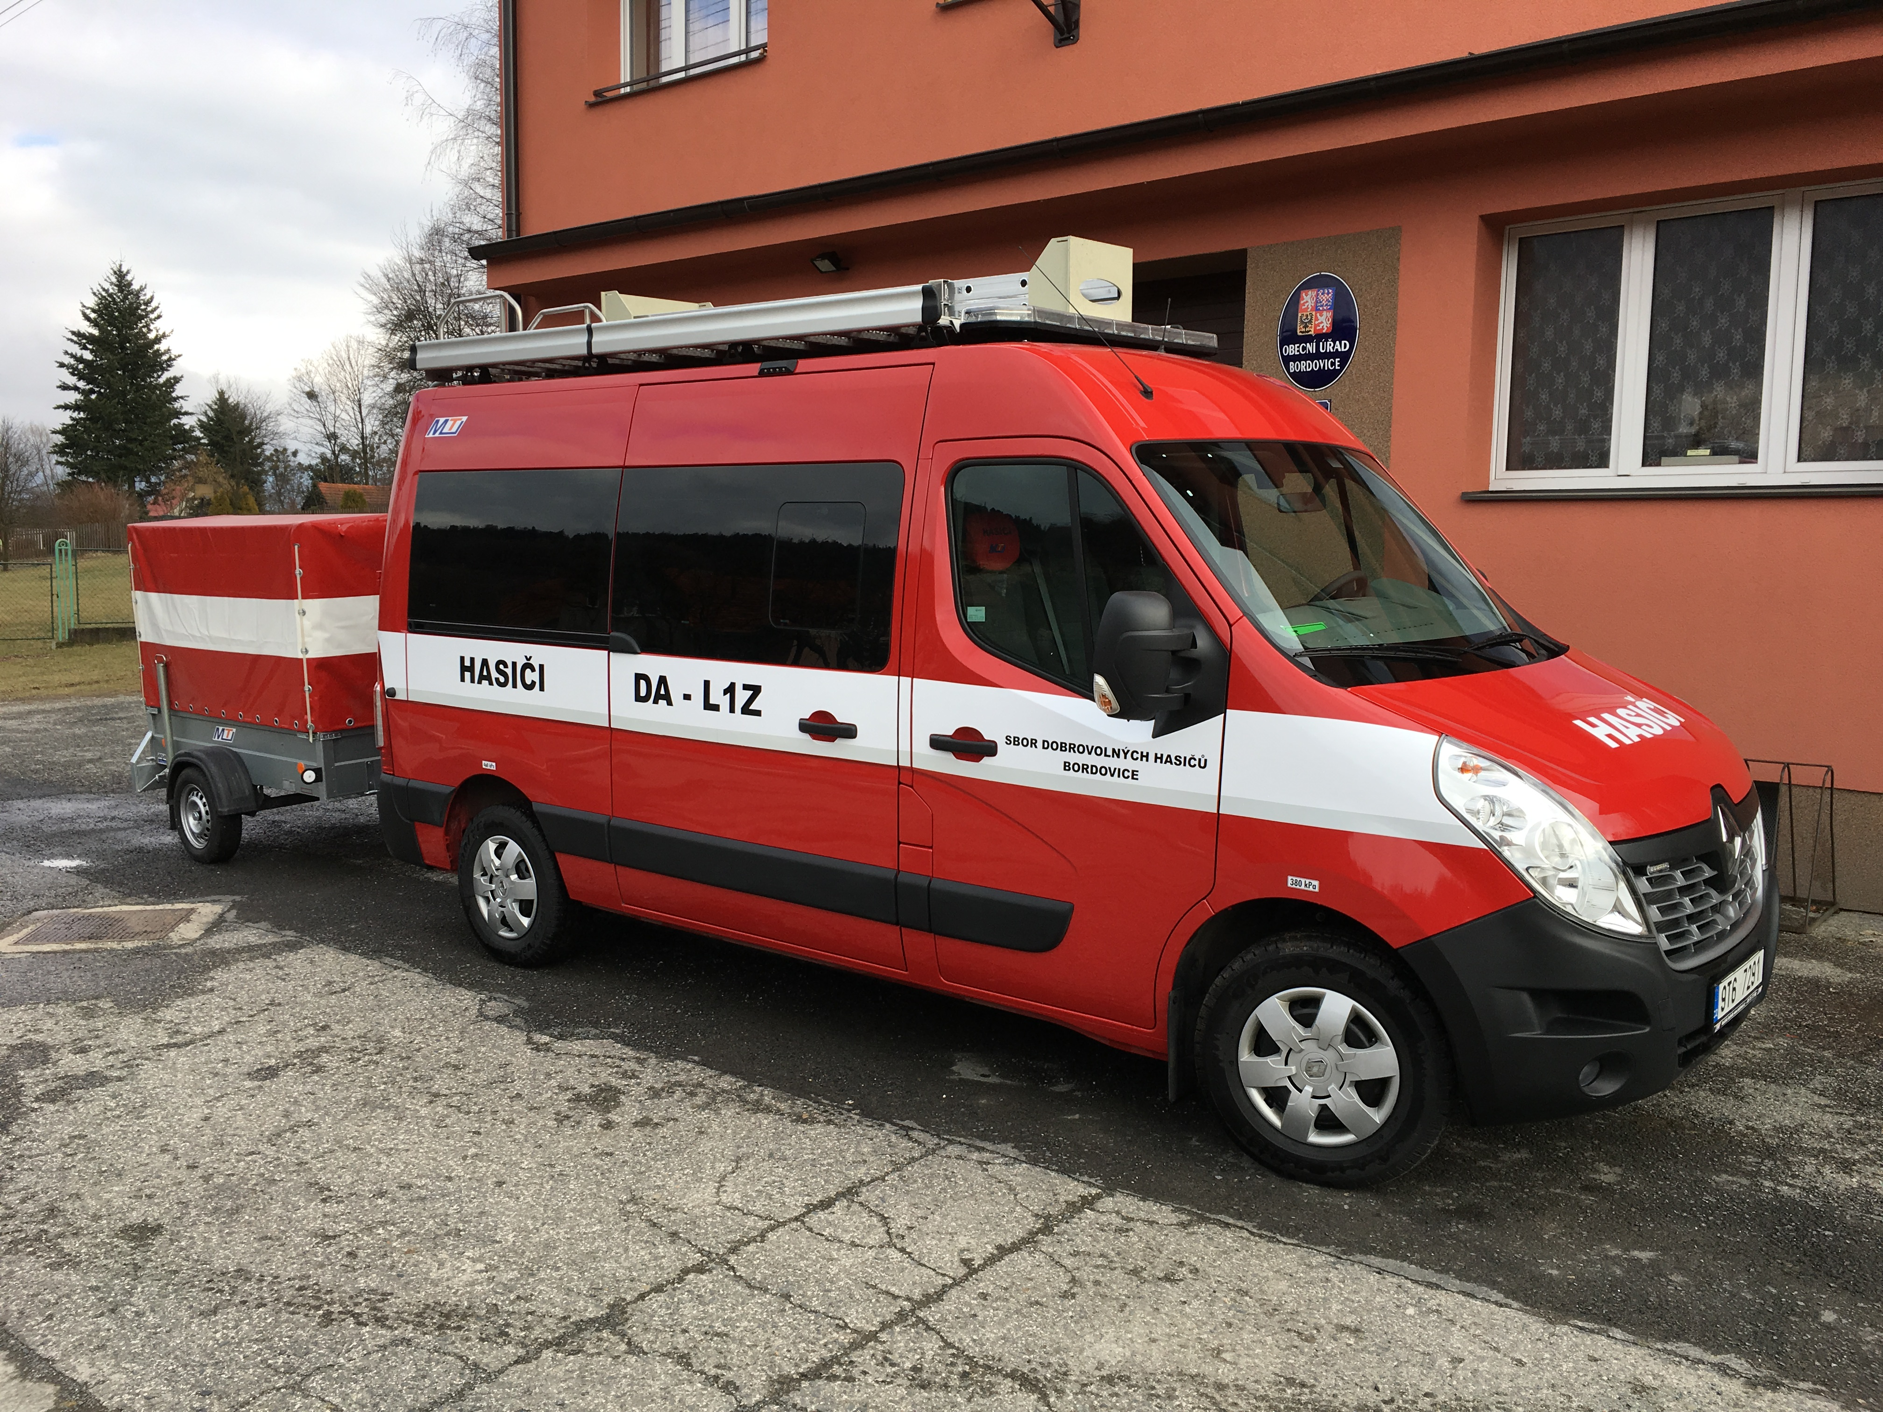

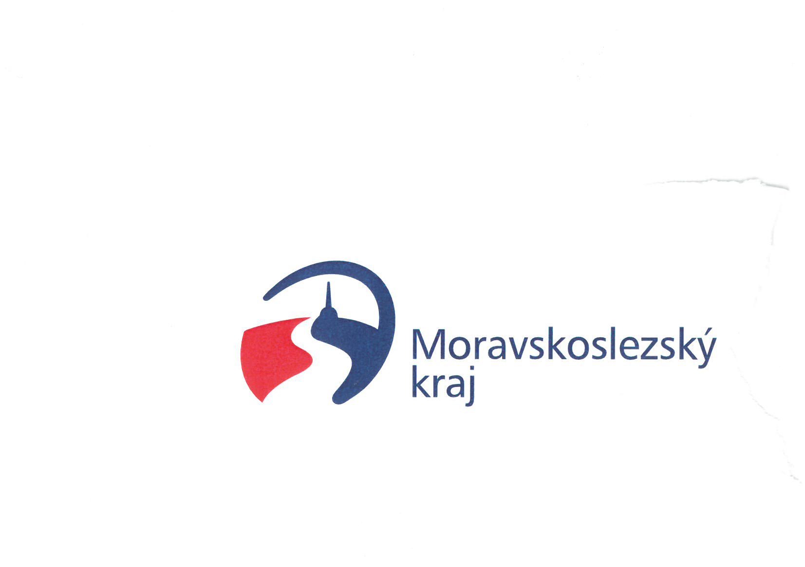
TISKOVÁ ZPRÁVA
Starosta obce spolu se zástupcem JSDH Bordovice převzali na přelomu roku 2016 nový dopravní automobil s přívěsným vozíkem značky Renault Master 2,3 dCi. Dodavatelem byla firma MOTO TRUCK CZ s.r.o z Přerova. Na pořízení automobilu se podílelo jak Ministerstvo vnitra, které na tento projekt poskytlo dotaci 450 tis. Kč, tak Moravskoslezský kraj, který poskytl dotaci 225 tis. Kč. Celková hodnota automobilu je 935 tis. Kč bez DPH , zbytek finančně pokryla obec. Nové vozidlo bude sloužit ke zkvalitnění akceschopnosti jednotky včetně zajištění případné evakuace osob a ke krizovým zásahům. Děkujeme oběma poskytovatelům dotací, bez kterých by pořízení nového automobilu bylo pro obec velmi těžké.

